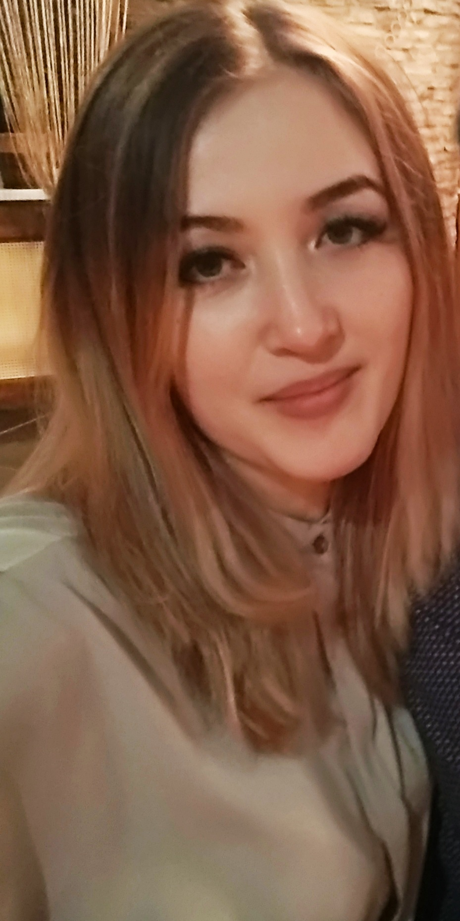
Фото обязательно
С П Р А В К А – О Б Ъ Е К Т И В К А

ШАЙМУХАМЕТОВААЛИЯ РИМОВНА

Дата рождения: 11.07.1988 | Место рождения:  Республика Башкортостан, Илишевский район
Семейное положение: ЗАМУЖЕМ | Состав семьи:  Супруг – Шаймухаметов Вадим Дауфотович  Сын – ШаймухаметовРасим Вадимович  Дочь – Шаймухаметова Резеда Вадимовна
Образование: | Высшее
Окончила:  ГОУ ВПО «Башкирский государственный университет»г.Уфа  ГОУ ВПО «Институт социальных и гуманитарных знаний» г. Казань  Дополнительное образование:  Профессиональная переподготовка  по специальности Дошкольное образование,  28.06.2019г. | Специальность, квалификация:  квалификация историк, преподаватель истории по специальности «История», 2011г.;  квалификация бакалавр по направлению Юриспруденция, 2015г.;  Наименование программы, количество часов:  «Педагогика и методика дошкольного образования», 320 часов
Ученая степень: нет | Ученое звание: нет
Классный чин: нет

Какими иностранными языками  владеет: | немецкий
Имеет ли государственные  награды: нет  Номер телефона (рабочий, мобильный):  8-999-7585014 | Является ли народным депутатом: нет  Общественная работа:  нет

РАБОТА В ПРОШЛОМ

09.04.2018  01.09.2022 по настоящее время | 31.08.2022 | Воспитатель в филиале МБДОУ Старомазинского детского сада «Солнышко» - Староматвеевский детский сад «Омет»  Воспитатель МБДОУ Старомазинского детского сада «Солнышко» Мензелинского муниципального района РТ

